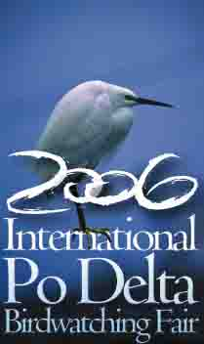
3° FIERA INTERNAZIONALE DEL BIRDWATCHING E DEL TURISMO NATURALISTICO, COMACCHIO, 28 aprile – 01 maggio 2006

DELTA 2000, L’ANPI e il Circolo ENDAS di Comacchio, con il patrocinio del Comune di Comacchio, della Amministrazione Provinciale di Ferrara e del Parco del Delta del Po, in occasione del 61° Anniversario della Liberazione di Comacchio
organizzano la
19 CICLODELTA DELLA LIBERTA’

Comacchio – Valli di Comacchio

Domenica 30 aprile 2006 ore 8.30 - 18.30

Programma
Ore 8.30 Ritrovo presso il cortile di Palazzo Bellini - Comacchio
ore 9.45 partenza dal cortile di Palazzo Bellini (via Tre Ponti)
Percorso: via Spina – strada per Ostellato – Cavalcavia poderale Pallotta – Valle Pega – Argine Agosta
Ore 11.00 arrivo in Valle Zavelea

Incontro con la 2° Pedalata nel cuore del Parco del Delta
(Alfonsine-Sant'Alberto-Comacchio)

Proseguimento percorso: Zona archeologica di Spina – Cippo Folegatti (sosta)- e ritorno a Comacchio.
Lunghezza totale del percorso Km 25 circa.

PREMIAZIONI: coppe, trofei, ceramiche di Spina, premi ai gruppi più numerosi e Funzionerà un ristoro con ciambella, crostate e bevande varie.
Al termine della Ciclodelta verranno distribuiti premi a tutti i partecipanti.

Quota di iscrizione alla Ciclodelta: 1 Euro

A tutti i parteciparti sarà consegnata la Bird Card (valida dal 28 aprile 2006 al 31 marzo 2007), una carta di servizi che da diritto ad usufruire in forma gratuita di tutte le attività previste dalla Fiera (escursioni, laboratori di didattica ambientale, lectures, lezioni di fotografia e di birdwatching, in fiera o sul campo, ecc…) e di sconti e prezzi agevolati in negozi e strutture turistiche convenzionate.

In caso di accentuato maltempo, la pedalata si svolgerà il giorno successivo lunedì 1 maggio con lo stesso programma.

Si ringraziano gli operatori che hanno contribuito alla organizzazione, in particolar modo l’AVIS di Comacchio.

